電通二乙微處理器實驗 實驗結報

實驗名稱 | LCD
組別 | 24 | 組員 | 羅楷中

- 實驗目的
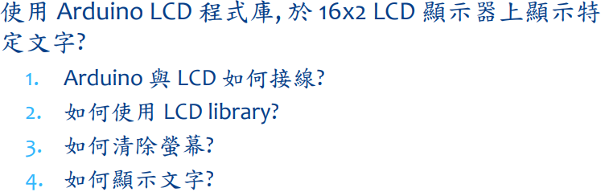
- 實驗步驟

- 程式碼

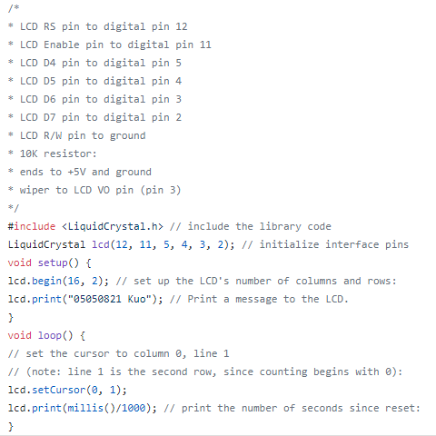

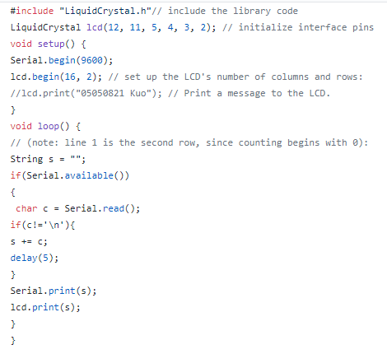
- 實驗結果及分析

- 心得討論

